Задания по математике для обучающихся группы Т -19.
Добрый день. Сегодня продолжаем работать с тренажером по теме «Простейшие тригонометрические уравнения» (для тех, кто еще не все решил)
Для этого
- Повторяем теоретический материал по учебнику: пункт 9 стр.69 – 74.
Справочный материал остается в теме.
В таблице работаем, только, в «красном поле».

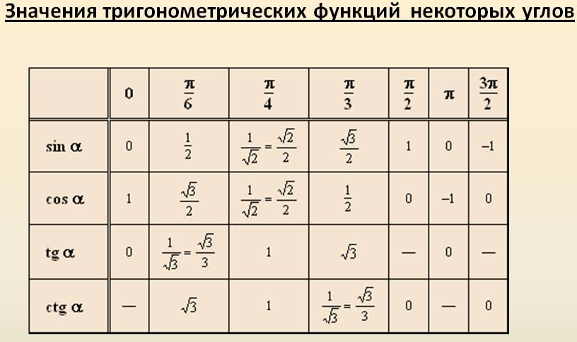

- Решаем самостоятельно, тренируемся.

Выполненные задания отправляем мне на эл.почту ksp.npet@mail.ru
до 16 апреля 2020. Фото делаем разборчивые.

Уважаемые студенты группы Т -19! От вашей группы нет ни одной работы, как вы это все будете сдавать?

Учебник прилагается в расписании.

